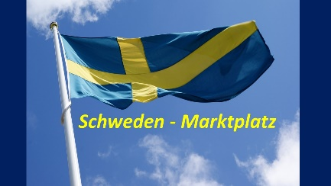
Schweden-Marktplatz
Mörk Schleicher & Reber GbR

Schubertweg 4
D-79312 Emmendingen

Telefon: 0049 1575 9294034
Mail: service@schweden-marktplatz.com
www.schweden-marktplatz.com

Prislista

Prismodell för annons med link.

Modell A Placering av er fimalogo med link, på första sidan i höger spalt utan redaktionell text. Max B 6 cm x H 4 cm.
3 månader 2.200 Skr
6 månader 4.500 Skr
12 månader 6.900 Skr

Modell B Placering av er firmalogo som en service-link på sidan i en underrubrik (t. ex. Golf, Fritidshus, etc.) med redaktionell text. Max B 6 cm x H 4 cm
3 månader 1.400 Skr
6 månader 2.300 Skr
12 månader 4.600 Skr

Modell C Er annons i underrubriken: Annonser (t.ex. stuga uthyres, oldtimer säljes etc.) med bild, text och link.
1 månad 90 Skr
3 månader 207 Skr
6 månader 360 Skr
9 månader 510 Skr
12 månader 660 Skr

Prismodell för reklamplats med rullande bild/text, med eller utan link.

Reklamplats Er företagslogo inspelad som rullande bild/text under varje huvudrubrik (16 sidor). Uppe på sidan direkt under vårt rullande bildband.
Max B 5,5 cm x H 4 cm.
3 månader 2.800 Skr
6 månader 5.100 Skr.
12 månader 9.300 Skr

Premium-plats Er firmalogo inspelad som rullande bild-, textband, fix på första sidan och intergrerad i vårt rullande bildband. Max B 20 cm. x H 2 cm.
12 månader 16.000 Skr

Om Ni inte har VATnr. tillkommer 19% moms.

